zabbix分布式监控

作用：避免由于被监控机数量过多，导致单台zabbix server负载过高

通过zabbix proxy代理实现分布式监控

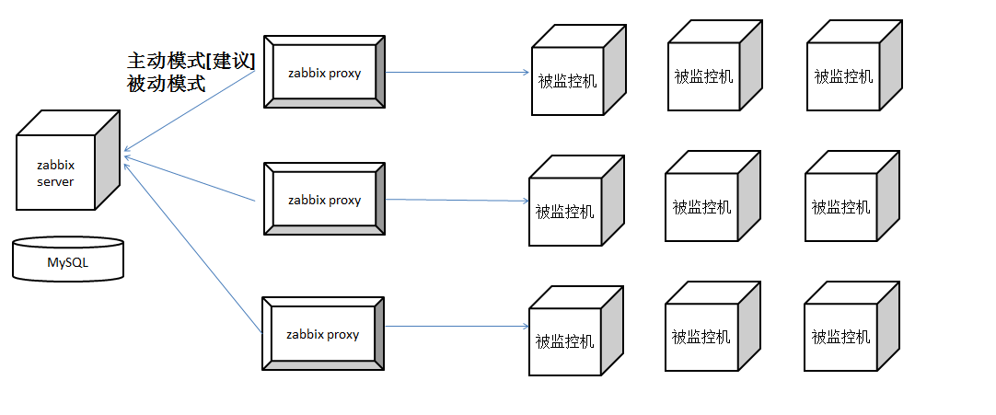

zabbix proxy 可以代替 zabbix server 收集性能和可用性数据,然后把数据汇报给zabbix server,并且在一定程度上分担了zabbix server 的压力.

zabbix proxy 使用场景:

* 监控远程区域设备
* 监控本地网络不稳定区域
* 当 zabbix 监控上千设备时,使用它来减轻 server 的压力
* 简化分布式监控的维护

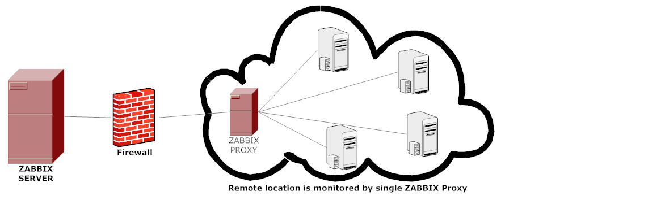

zabbix proxy 是一个数据收集器,它不计算触发器、不处理事件、不发送报警。

部署zabbix分布式监控

环境描述：

zabbix_proxy 192.168.122.105

测试被监控机 192.168.122.106

1、安装部署zabbix proxy

1) 安装zabbix proxy软件

[root@zabbix_proxy ~]# ntpdate 172.16.8.100

建议把同步的操作设置成周期性计划任务

[root@zabbix_server ~]# crontab -l

30 * * * * /usr/sbin/ntpdate 172.16.8.100 &> /dev/null

[root@zabbix_proxy ~]# rsync -av 192.168.122.102:/etc/yum.repos.d/zabbix.repo /etc/yum.repos.d/zabbix.repo

[root@zabbix_proxy ~]# yum install -y zabbix-proxy-mysql

2) 安装MySQL数据库，初始化数据库

[root@zabbix_proxy ~]# yum install -y mariadb-server

[root@zabbix_proxy ~]# systemctl start mariadb

[root@zabbix_proxy ~]# systemctl enable mariadb

[root@zabbix_proxy ~]# mysql -u root

MariaDB [(none)]> create database zabbix_proxy character set utf8;

MariaDB [(none)]> grant all on zabbix_proxy.* to 'proxyuser'@'localhost' identified by 'redhat';

MariaDB [(none)]> flush privileges;

MariaDB [(none)]> exit

[root@zabbix_proxy ~]# cd /usr/share/doc/zabbix-proxy-mysql-3.4.11/

[root@zabbix_proxy zabbix-proxy-mysql-3.4.11]# zcat schema.sql.gz | mysql -u root -p zabbix_proxy

Enter password:

3) 编辑zabbix proxy配置文件，指定数据库连接信息

[root@zabbix_proxy ~]# vim /etc/zabbix/zabbix_proxy.conf

Server=192.168.122.101

Hostname=zabbix_proxy.uplooking.com

DBHost=localhost

DBName=zabbix_proxy

DBUser=proxyuser

DBPassword=redhat

4) 启动zabbix proxy服务

[root@zabbix_proxy ~]# systemctl start zabbix-proxy.service

[root@zabbix_proxy ~]# systemctl enable zabbix-proxy.service

[root@zabbix_proxy ~]# netstat -antp | grep zabbix

2、在zabbix server创建代理

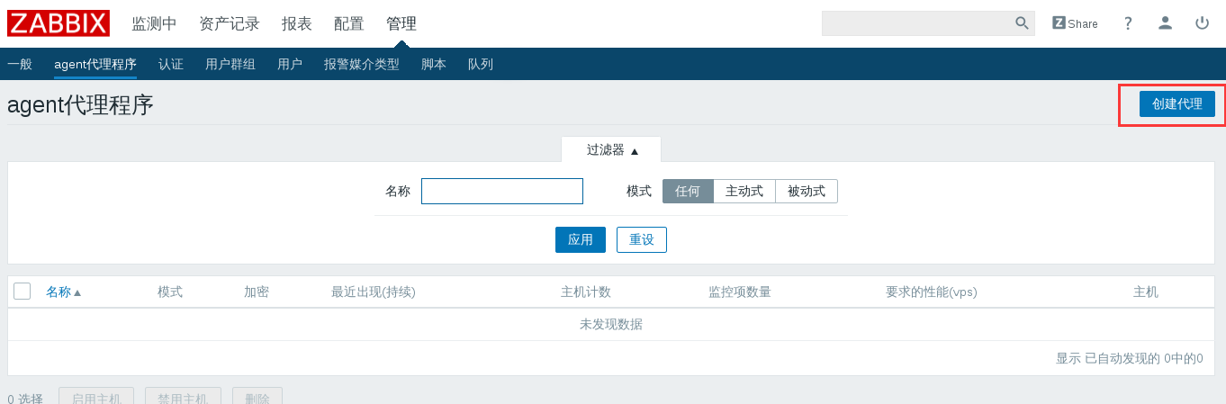

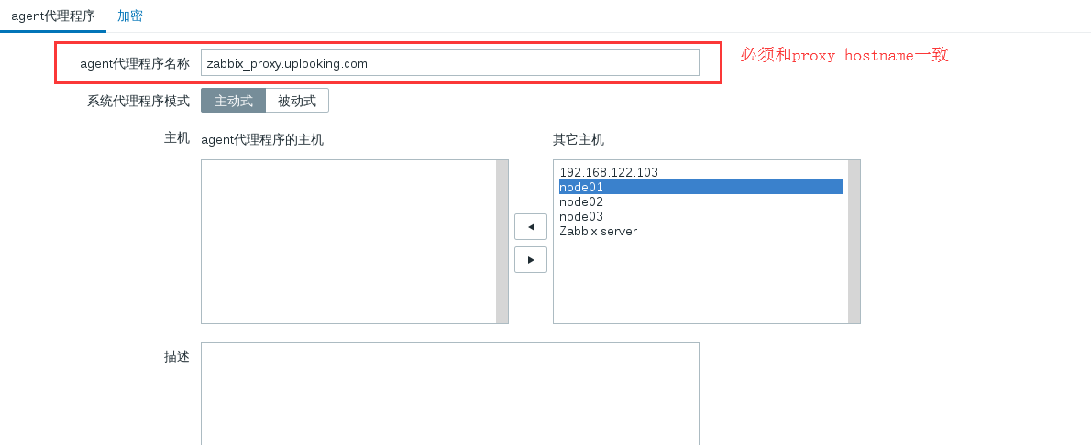

3、配置被监控机

[root@node06 ~]# vim /etc/zabbix/zabbix_agentd.conf

Server=192.168.122.105

ServerActive=192.168.122.105

Hostname=node06

UnsafeUserParameters=1

[root@node06 ~]# systemctl start zabbix-agent.service

[root@node06 ~]# systemctl enable zabbix-agent.service

4、在zabbix server端添加被监控机，验证数据

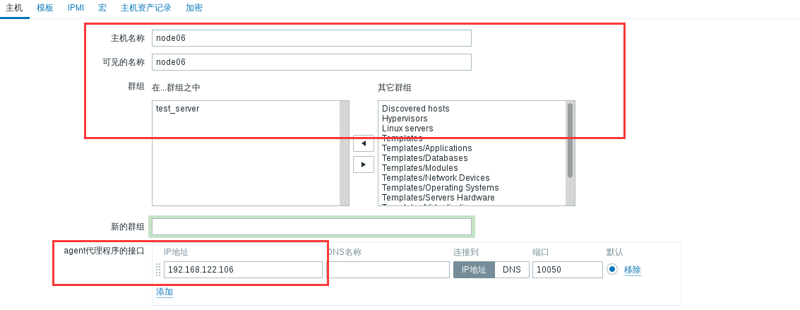





测试监控项存在数据